### **Pembuatan komponen mesin mini CNC plotter**

Pembuatan komponen komponen ini dilakukan karena tidak terdapat pada DVD *drive* bekas ataupun produk jadi yang diperjualbelikan, pembuatan komponen didesain menggunakan software grafik 3D yang dapat mengekspor file .stl kemudian hasil desain tersebut dicetak menggunakan printer 3D.

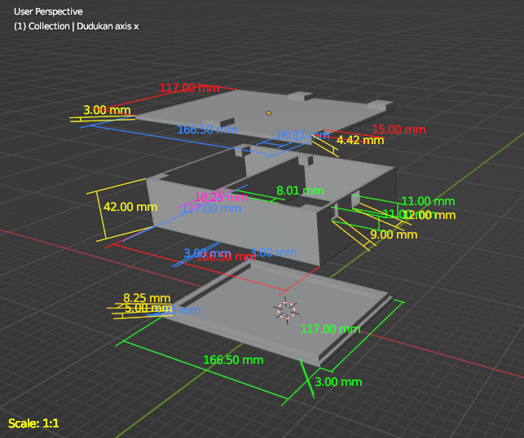

Gambar 4.1 Desain 3D case modul CNC dan dudukan penggerak axis y

Pada Gambar 4.1 merupakan desain dari case modul CNC sekaligus dudukan untuk *axis* y yang dibuat secara terpisah dan dapat dibongkar pasang. Pada bagian paling atas merupakan dudukan *axis* y sekaligus penutup case pada bagian atas, pada bagian tengah merupakan case yang menutupi modul CNC pada bagian samping dan pada bagian bawah adalah Penutup casing modul CNC dirancang dengan kemudahan untuk dibuka atau ditutup sehingga memudahkan akses ke modul CNC yang terdapat di dalamnya.

Gambar 4.2 Desain 3D dudukan alat tulis

Pada Gambar 4.2 merupakan desain dari dudukan alat tulis pada mesin mini CNC plotter, bagian kiri pertama dari kiri adalah dudukan alat tulis yang dirancang agar dapat dipasangkan ke dudukan servo kemudian yang kedua adalah penahan alat tulis yang dirancang supaya alat tulis dapat bergerak keatas atau kebawah sesuai pergerakan servo yang ketiga adalah adaptor alat tulis agar alat tulis dapat diganti sesuai ukuran yang diinginkan dan yang terakhir adalah *arm hub* yang digunakan untuk menghubungkan penahan alat tulis dengan *arm pada* servo. Pada Gambar 4.3 merupakan desain dari dudukan servo yang akan menopang komponen penggerak axis z, kemudian pada Gambar 4.4 adalah desain dari dudukan axis x yang akan menopang seluruh komponen penggerak axis x dan juga axis z.

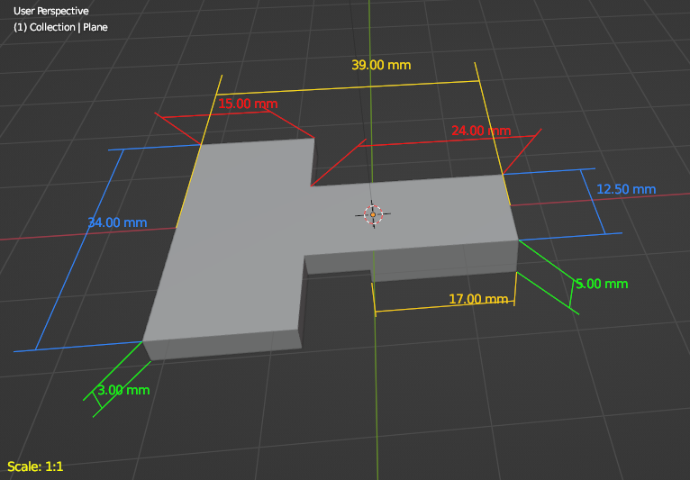

Gambar 4.3 Desain 3D dudukan servo sg90

Gambar 4.4 Desain 3D Dudukan penggerak axis x

Setelah proses pembuatan desain 3D komponen mesin mini CNC plotter selesai dibuat, desain tersebut di-*export* menjadi file dengan format .stl, kemudian file tersebut siap di-*import* pada *software* Tiertime UPStudio kemudian perlu dilakukan konfigurasi print berdasarkan objek yang dibuat sebelum pencetakan dimulai.

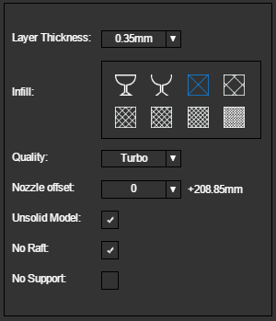 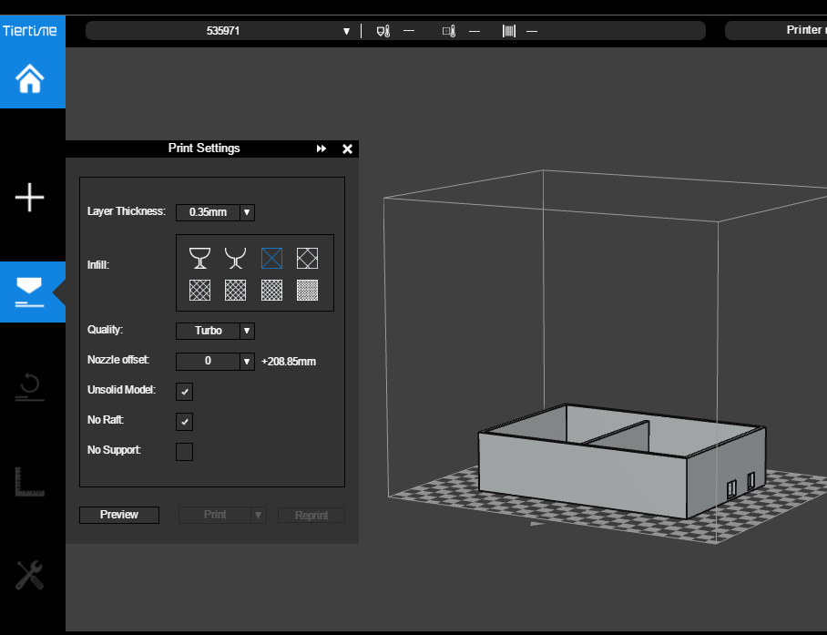

Gambar 4.5 Pengaturan print untuk bagian sisi case Arduino

Berdasarkan Gambar 4.5 dapat dilihat *layer thickness* sebesar 0.35mm dengan *infill* sebanyak 13% dan ditambah penggunaan *support*, dengan pengaturan *print* tersebut untuk mencetak *case* Arduino menghasilkan *layer* sebanyak 126 dengan estimasi waktu cetak selama 3 jam dan menggunakan filament sebanyak 97.0 gram.

Gambar 4.6 Pengaturan print untuk dudukan axis y

Pada Gambar 4.6 dapat dilihat *layer thickness* sebesar 0.35mm dengan *infill* sebanyak 13% dan tanpa *support*, dengan pengaturan *print* tersebut untuk mencetak dudukan *axis* y menghasilkan *layer* sebanyak 27 dengan estimasi waktu cetak selama 1.1 jam dan menggunakan filament sebanyak 60.0 gram.

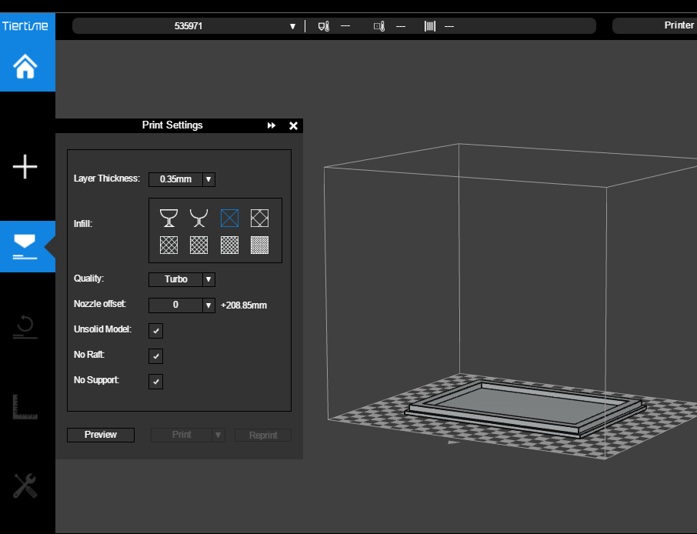

Gambar 4.7 Pengaturan print untuk tutup case Arduino

Pada Gambar 4.7 dapat dilihat *layer thickness* sebesar 0.35mm dengan *infill* sebanyak 13% dan tanpa *support*, dengan pengaturan *print* tersebut untuk mencetak tutup *case* Arduino menghasilkan *layer* sebanyak 29 dengan estimasi waktu cetak selama 1.3 jam dan menggunakan filament sebanyak 66.0 gram.

Gambar 4.8 Pengaturan print untuk dudukan alat tulis

Pada Gambar 4.8 dapat dilihat *layer thickness* sebesar 0.35mm dengan *infill* sebanyak 13% dan tanpa *support*, dengan pengaturan *print* tersebut untuk mencetak dudukan alat tulis menghasilkan *layer* sebanyak 153 dengan estimasi waktu cetak selama 19.8 menit dan menggunakan filament sebanyak 6 gram.

Gambar 4.9 Pengaturan print untuk penahan alat tulis

Pada Gambar 4.9 dapat dilihat *layer thickness* sebesar 0.35mm dengan *infill* sebanyak 13% dan tanpa *support*, dengan pengaturan *print* tersebut untuk mencetak penahan alat tulis menghasilkan *layer* sebanyak 92 dengan estimasi waktu cetak selama 7.7 menit dan menggunakan filament sebanyak 2 gram.

Gambar 4.10 Pengaturan print untuk arm hub antara servo dengan penahan alat tulis

Pada Gambar 4.10 dapat dilihat *layer thickness* sebesar 0.35mm dengan *infill* sebanyak 13% dan tanpa *support*, dengan pengaturan *print* tersebut untuk mencetak *arm hub* menghasilkan *layer* sebanyak 20 dengan estimasi waktu cetak selama 1.3 menit dan menggunakan filament kurang dari 1 gram.

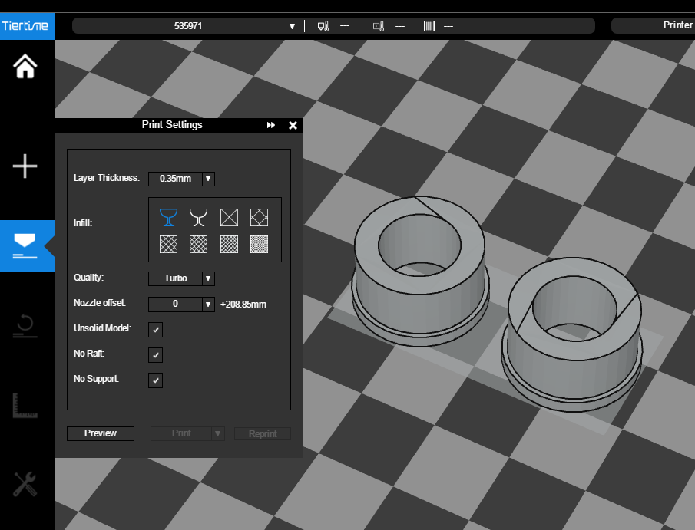

Gambar 4.11 Pengaturan print untuk penahan pena

Pada Gambar 4.11 dapat dilihat *layer thickness* sebesar 0.35mm dengan *infill* sebanyak 13% dan tanpa *support*, dengan pengaturan *print* tersebut untuk mencetak tutup *case* Arduino menghasilkan *layer* sebanyak 32 dengan estimasi waktu cetak selama 6.5 menit dan menggunakan filament sebanyak 2 gram.

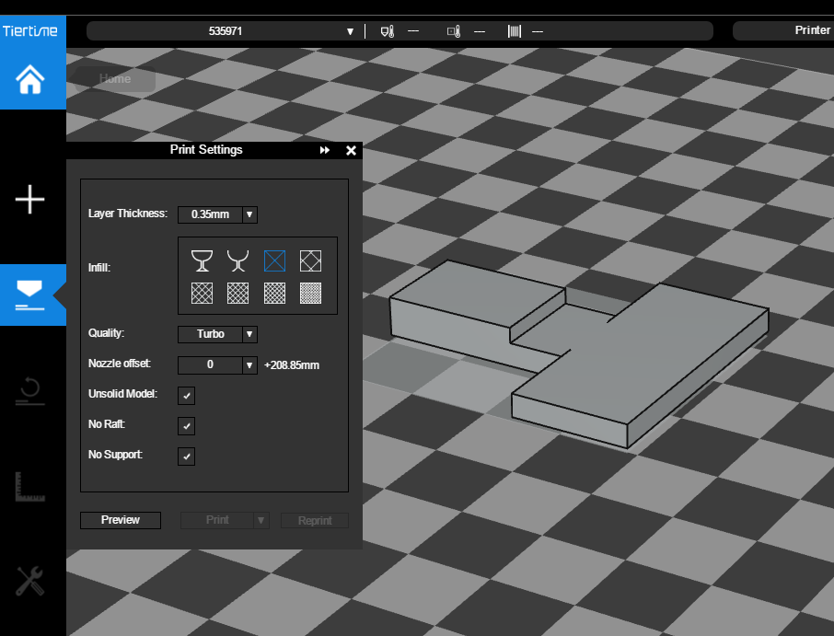

Gambar 4.12 Pengaturan print untuk dudukan servo

Pada Gambar 4.12 dapat dilihat *layer thickness* sebesar 0.35mm dengan *infill* sebanyak 13% dan tanpa *support*, dengan pengaturan *print* tersebut untuk mencetak dudukan servo menghasilkan *layer* sebanyak 20 dengan estimasi waktu cetak selama 4 menit dan menggunakan filament sebanyak 2 gram.

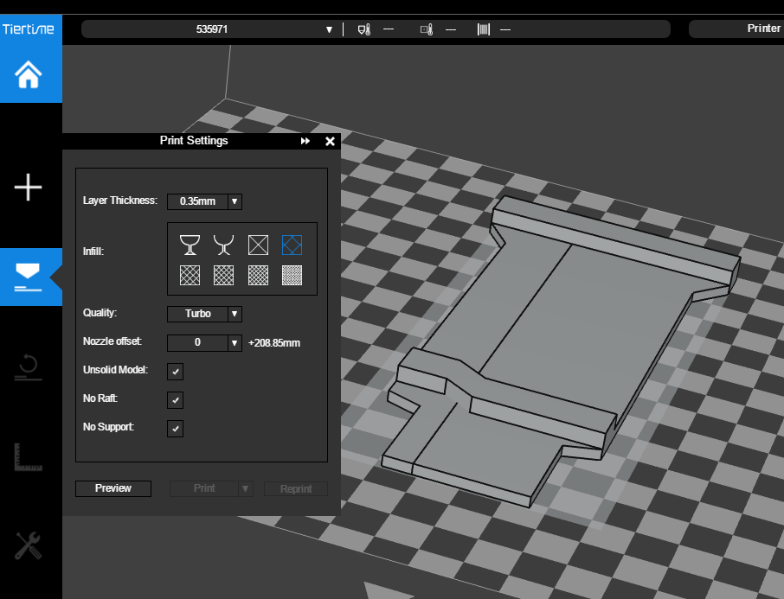

Gambar 4.13 Pengaturan print untuk dudukan axis x

Pada Gambar 4.13 dapat dilihat *layer thickness* sebesar 0.35mm dengan *infill* sebanyak 13% dan tanpa *support*, dengan pengaturan *print* tersebut untuk mencetak dudukan *axis* x menghasilkan *layer* sebanyak 26 dengan estimasi waktu cetak selama 26.1 menit dan menggunakan filament sebanyak 22 gram.

Gambar 4.14 Hasil cetak desain 3D

Pada Gambar 4.14 merupakan hasil cetak dari keseluruhan objek 3D yang berhasil dicetak yang memerlukan waktu kurang lebih 381.7 menit atau 6.3 jam dan membutuhkan filament sebanyak 256 gram di luar objek yang mengalami kegagalan saat proses saat cetak.

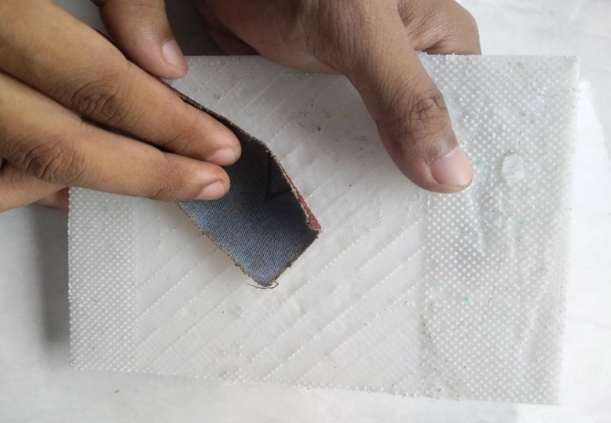

Gambar 4.15 Pengamplasan permukaan hasil cetak yang kasar

Setelah pencetakan selesai, hasil cetakan terdapat bagian yang tidak halus pada bagian bawah objek yang di cetak. Pada Gambar 4.15 merupakan proses pengamplasan pada objek 3D yang sudah berhasil dicetak, pengamplasan diperlukan karena *heat bed* pada printer 3D tidak rata tetapi berlubang kecil kecil, oleh karena itu semua hasil cetak 3D perlu dilakukan pengamplasan untuk mendapatkan pada permukan yang rata dan halus pada bagian bawah objek yang sebelumnya menempel pada *heat bed.* Setelah pembuatan komponen dari objek 3D selesai perlu pembuatan beberapa komponen yang diambil dari bagian pada frame DVD *drive* yang dipotong dan dibuang pada bagian yang tidak diperlukan agar tidak mengganggu saat pemasangan pada komponen cetak 3D yang sudah dibuat.

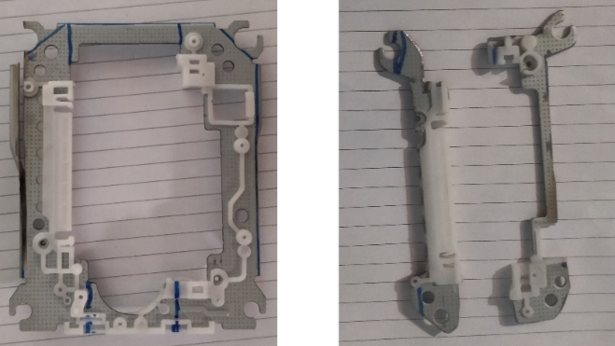

Gambar 4.16 Potongan frame DVD drive

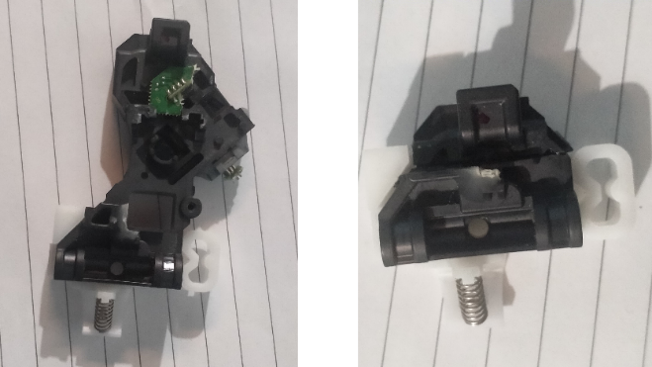

Gambar 4.17 Potongan linear guide

Pada Gambar 4.16 merupakan pemotongan frame untuk mengurangi bobot yang berguna untuk meringankan beban motor *stepper* saat pergerakan *axis* x, sedangkan pada Gambar 4.17 merupakan pemotongan *linear guide* yang menyesuaikan pemotongan *frame* agar dapat digunakan untuk menopang komponen *axis* x.

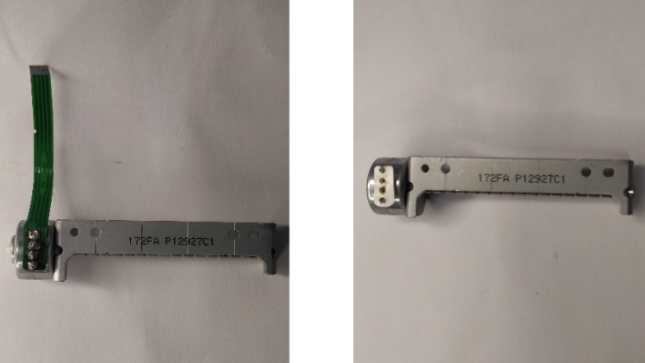

Gambar 4.18 Lepas flexible pada motor stepper

Gambar 4.19 Pasang konektor pada kabel untuk motor stepper

Gambar 4.20 Pasang kabel konektor pada motor stepper

Pada Gambar 4.18 dapat dilihat motor *stepper* dari DVD *drive* terdapat kabel flexible yang tidak diperlukan dan harus dilepas, selanjutnya pada Gambar 4.19 merupakan pembuatan kabel 4 pin yang dilengkapi dengan konektor sebagai pengganti kabel flexible yang sudah dilepas sebelumnya, kemudian pada Gambar 4.20 dapat dilihat pemasangan kabel 4 pin yang harus disolder agar tidak mudah terlepas.

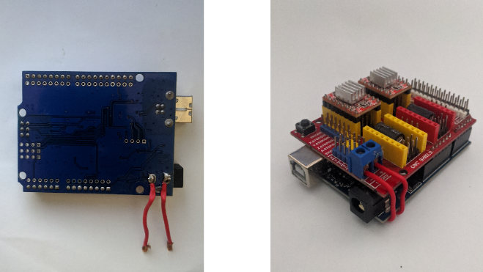

Gambar 4.21 Pasang kabel pada modul CNC shield dengan Arduino

Pemasangan kabel pada modul CNC shield dengan Arduino dilakukan karena pada Arduino uno terdapat jack power 5.5x2.1 mm dan CNC shield hanya terdapat konektor *power supply* 2 pin sedangkan *power supply* 12v menggunakan *jack* berukuran 5.5x2.1 mm. Karena yang membutuhkan power 12v adalah CNC shield perlu dilakukan jumper kabel power seperti pada Gambar 4.21 sehingga tidap perlu mengganti konektor pada CNC shield.